**TUGAS BESAR**

**UAS PEMROGRAMAN MOBILE 2**

**“MY MOVIE FAVORITE”**

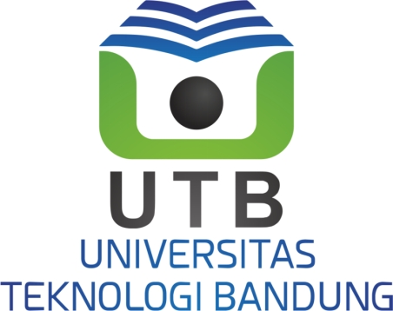

**Disusun oleh :**

**Johannes Triestanto**

**24552012008**

**TIF RM 23 B**

**Universitas Teknologi Bandung**

#### **Latar Belakang**

Perkembangan teknologi mobile khususnya sistem operasi Android telah mendorong kebutuhan akan aplikasi yang memiliki tampilan menarik, struktur kode yang rapi, serta mudah dikembangkan. Banyak aplikasi populer seperti Netflix menggunakan konsep katalog film dengan tampilan modern dan navigasi yang intuitif. Oleh karena itu, proyek **My Movie Favorite** saya buat sebagai studi kasus untuk memahami penerapan dasar pengembangan aplikasi Android modern menggunakan Android Studio dan bahasa pemrograman Java.

Aplikasi ini menggunakan data dummy berbentuk JSON untuk mensimulasikan data film. Fokus utama proyek adalah penerapan fragment, adapter, pengelolaan asset, serta penggunaan komponen Material Design untuk menghasilkan antarmuka yang responsif dan menarik.

**Tujuan Proyek :**

* Membuat aplikasi Android katalog film sederhana.
* Menerapkan arsitektur dasar Android modern.
* Melatih penggunaan fragment, adapter, dan JSON.
* Menghasilkan aplikasi yang siap digunakan sebagai bahan asesmen dan pembelajaran.

**Manfaat Proyek :**

* Menambah pemahaman pengembangan aplikasi Android.
* Melatih pengelolaan data statis berbasis JSON.
* Menjadi referensi proyek pembelajaran.

**Hasil**

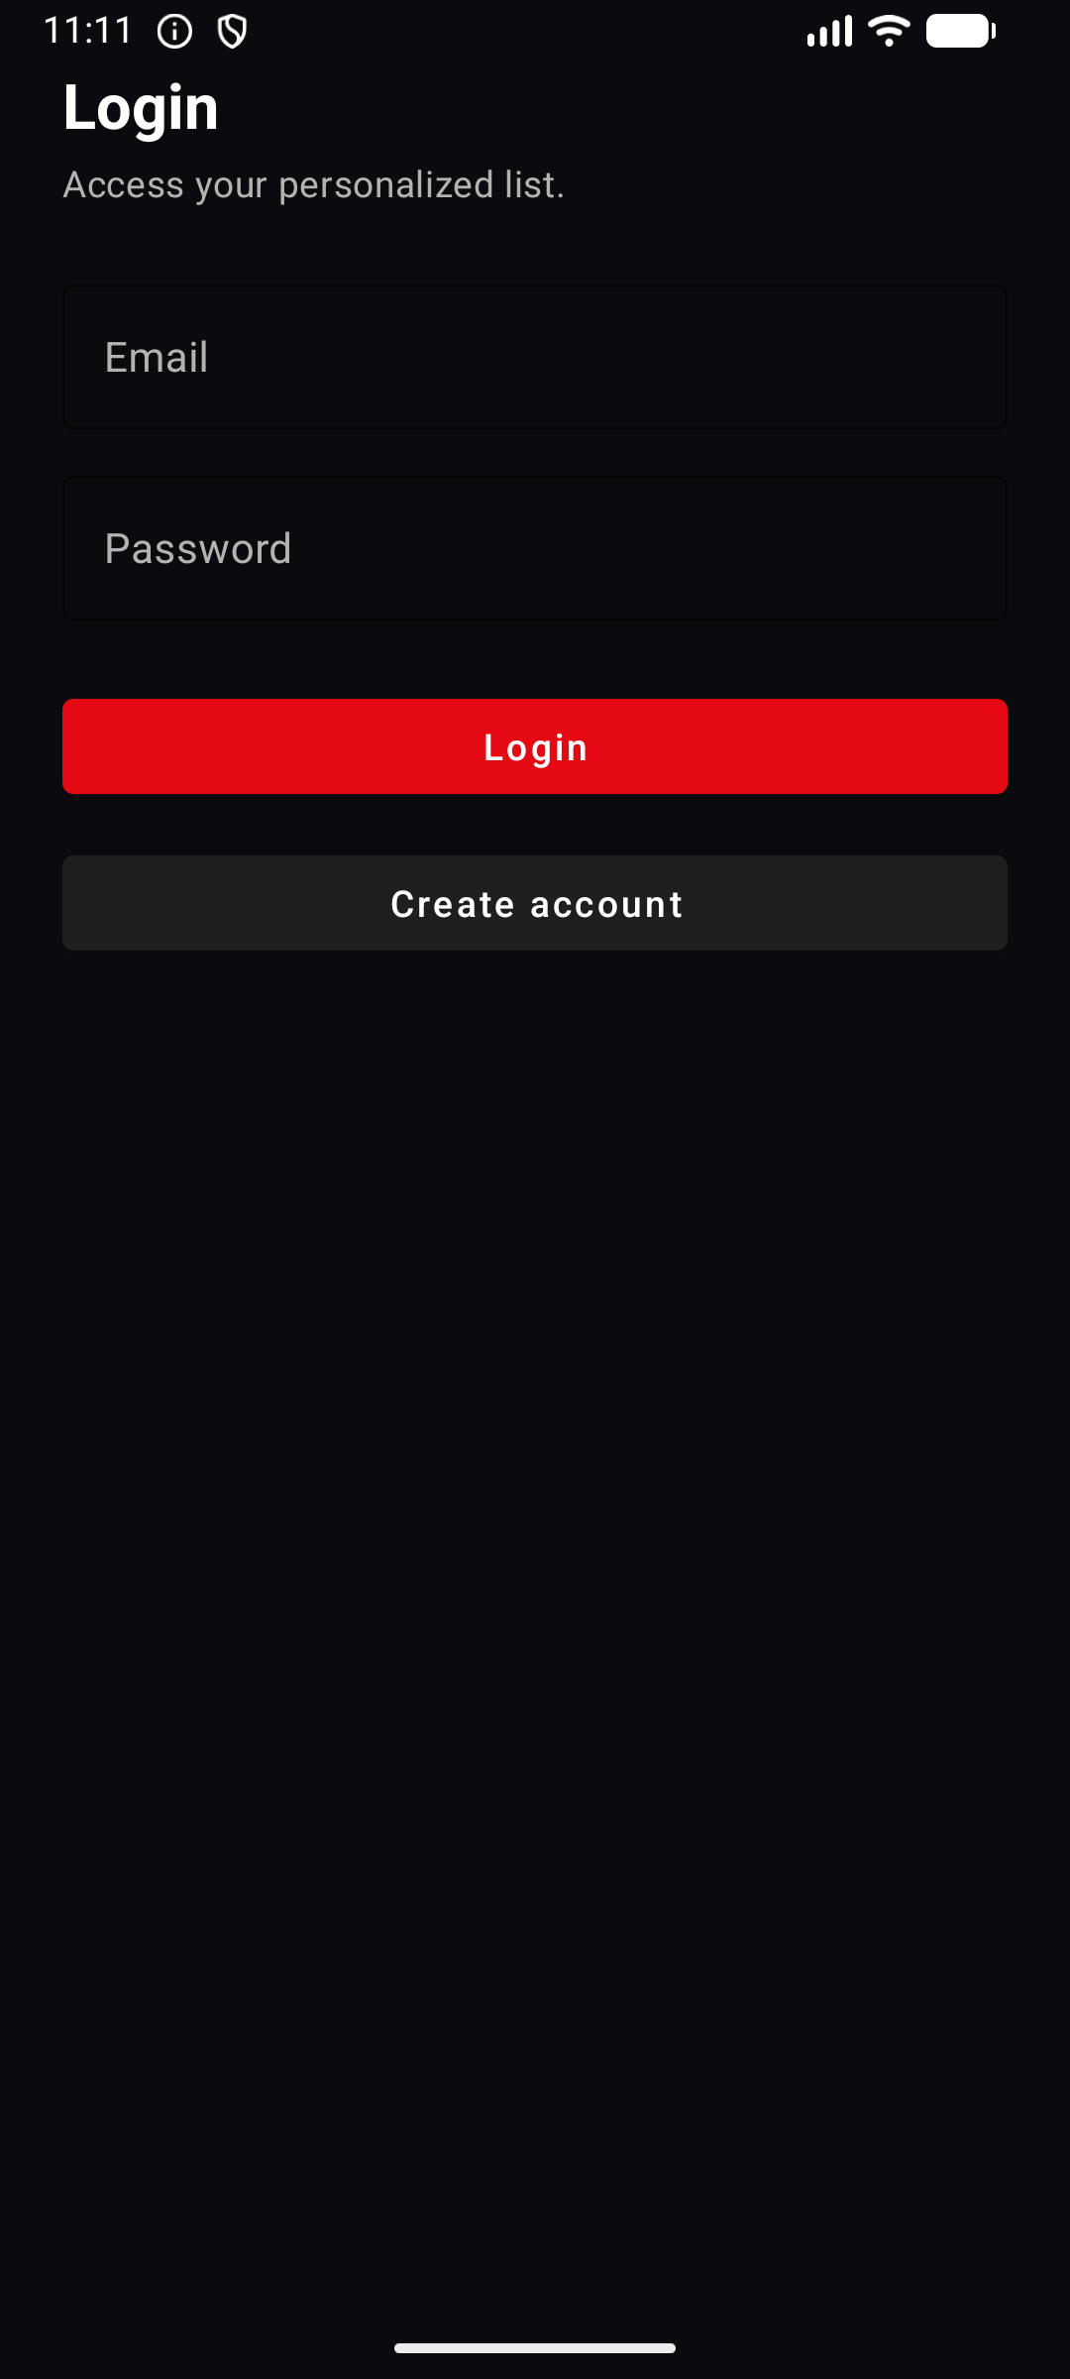 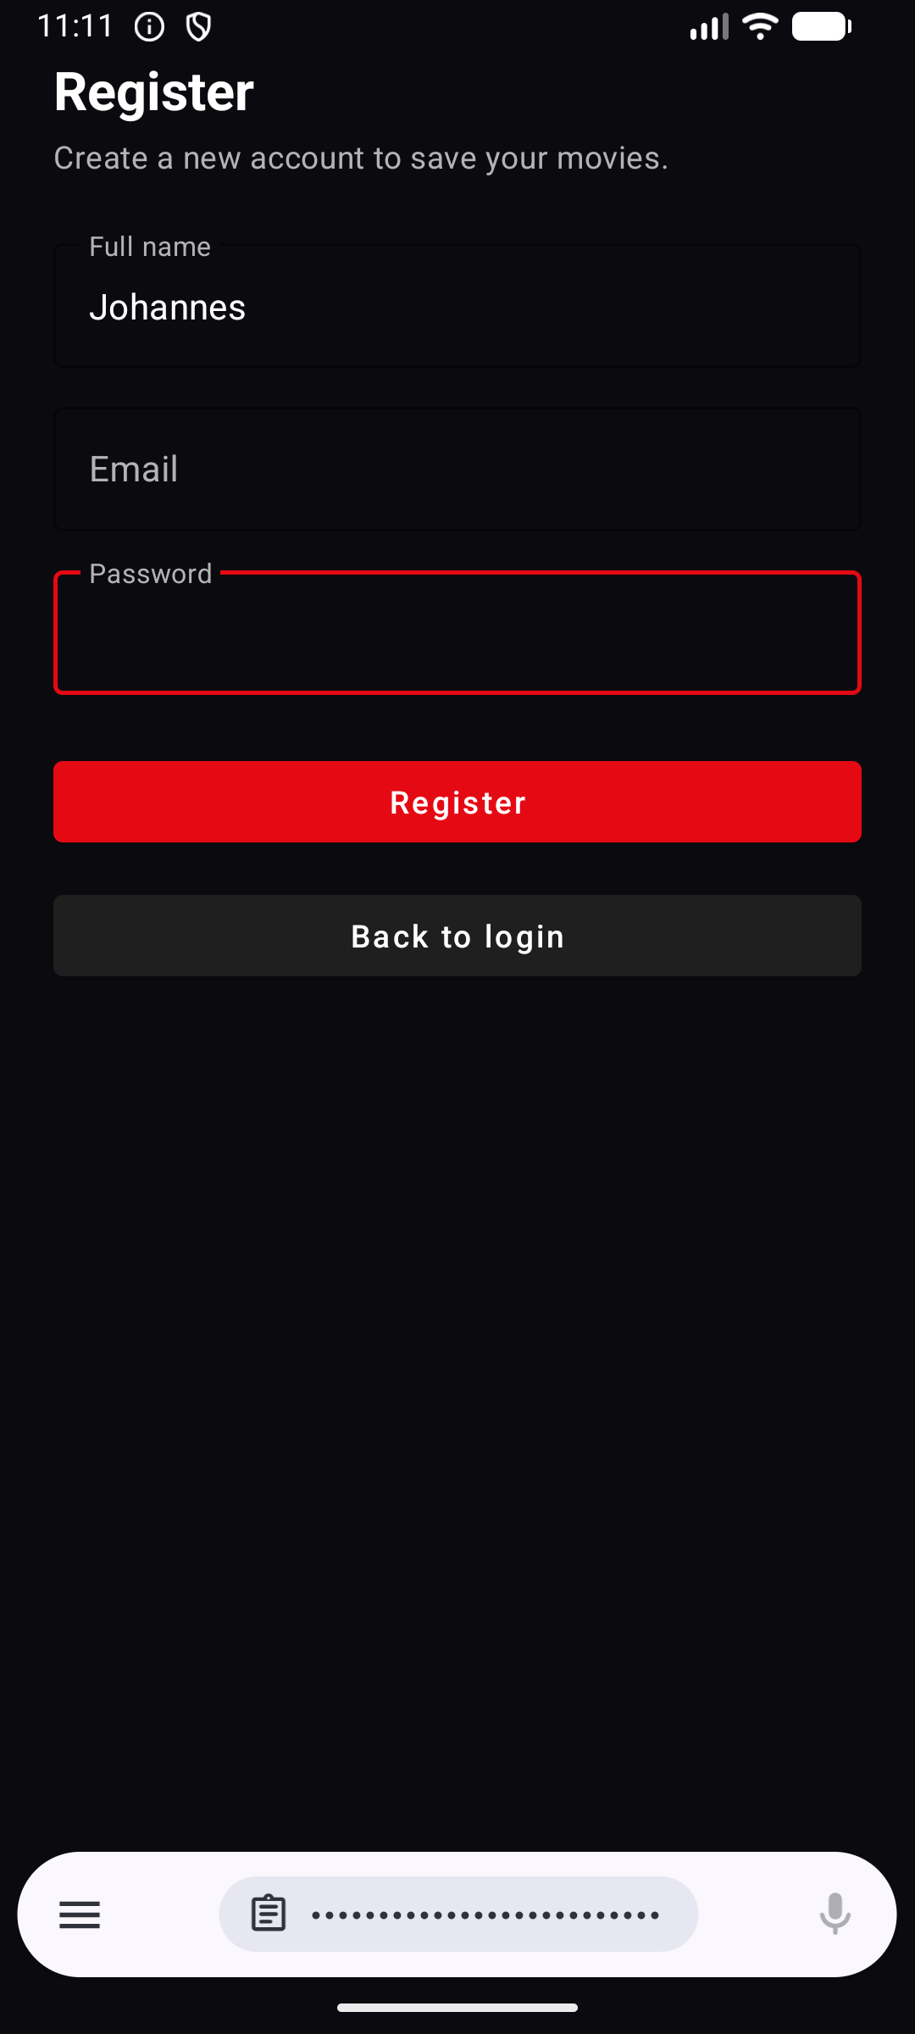 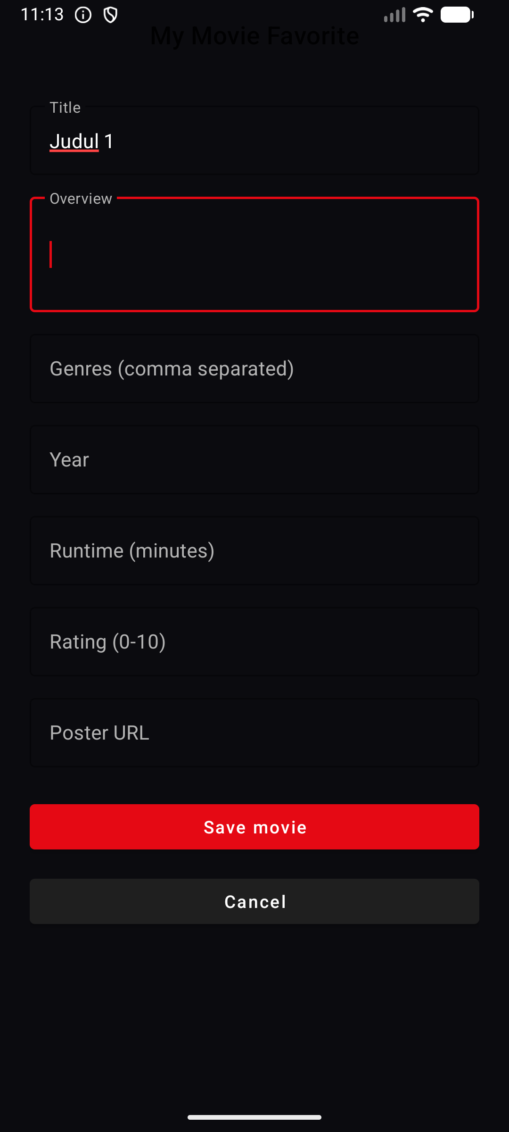

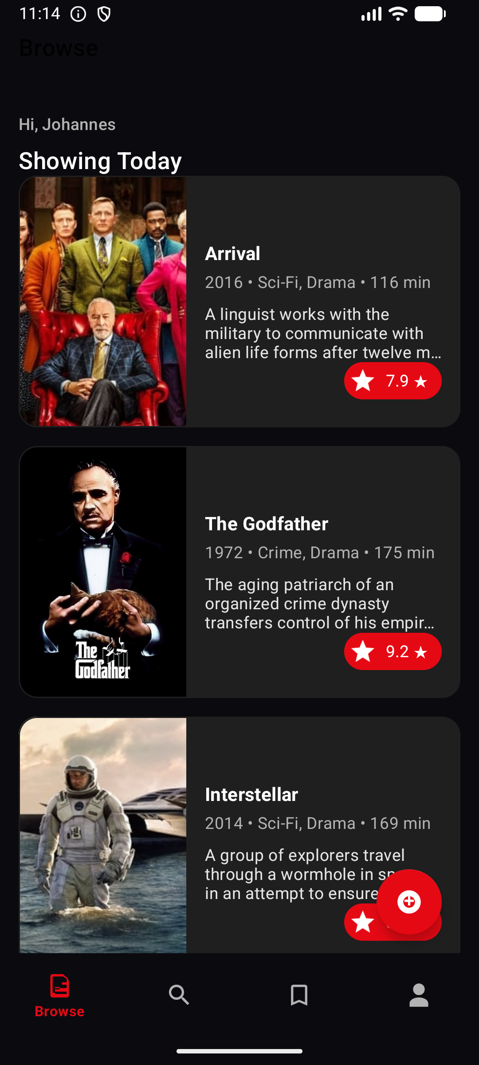 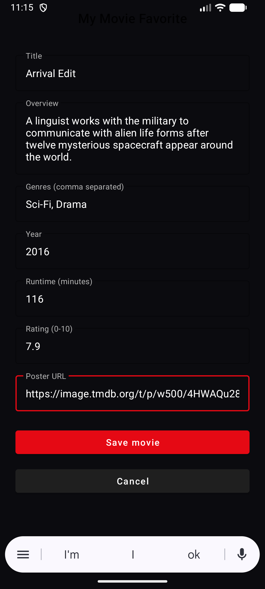 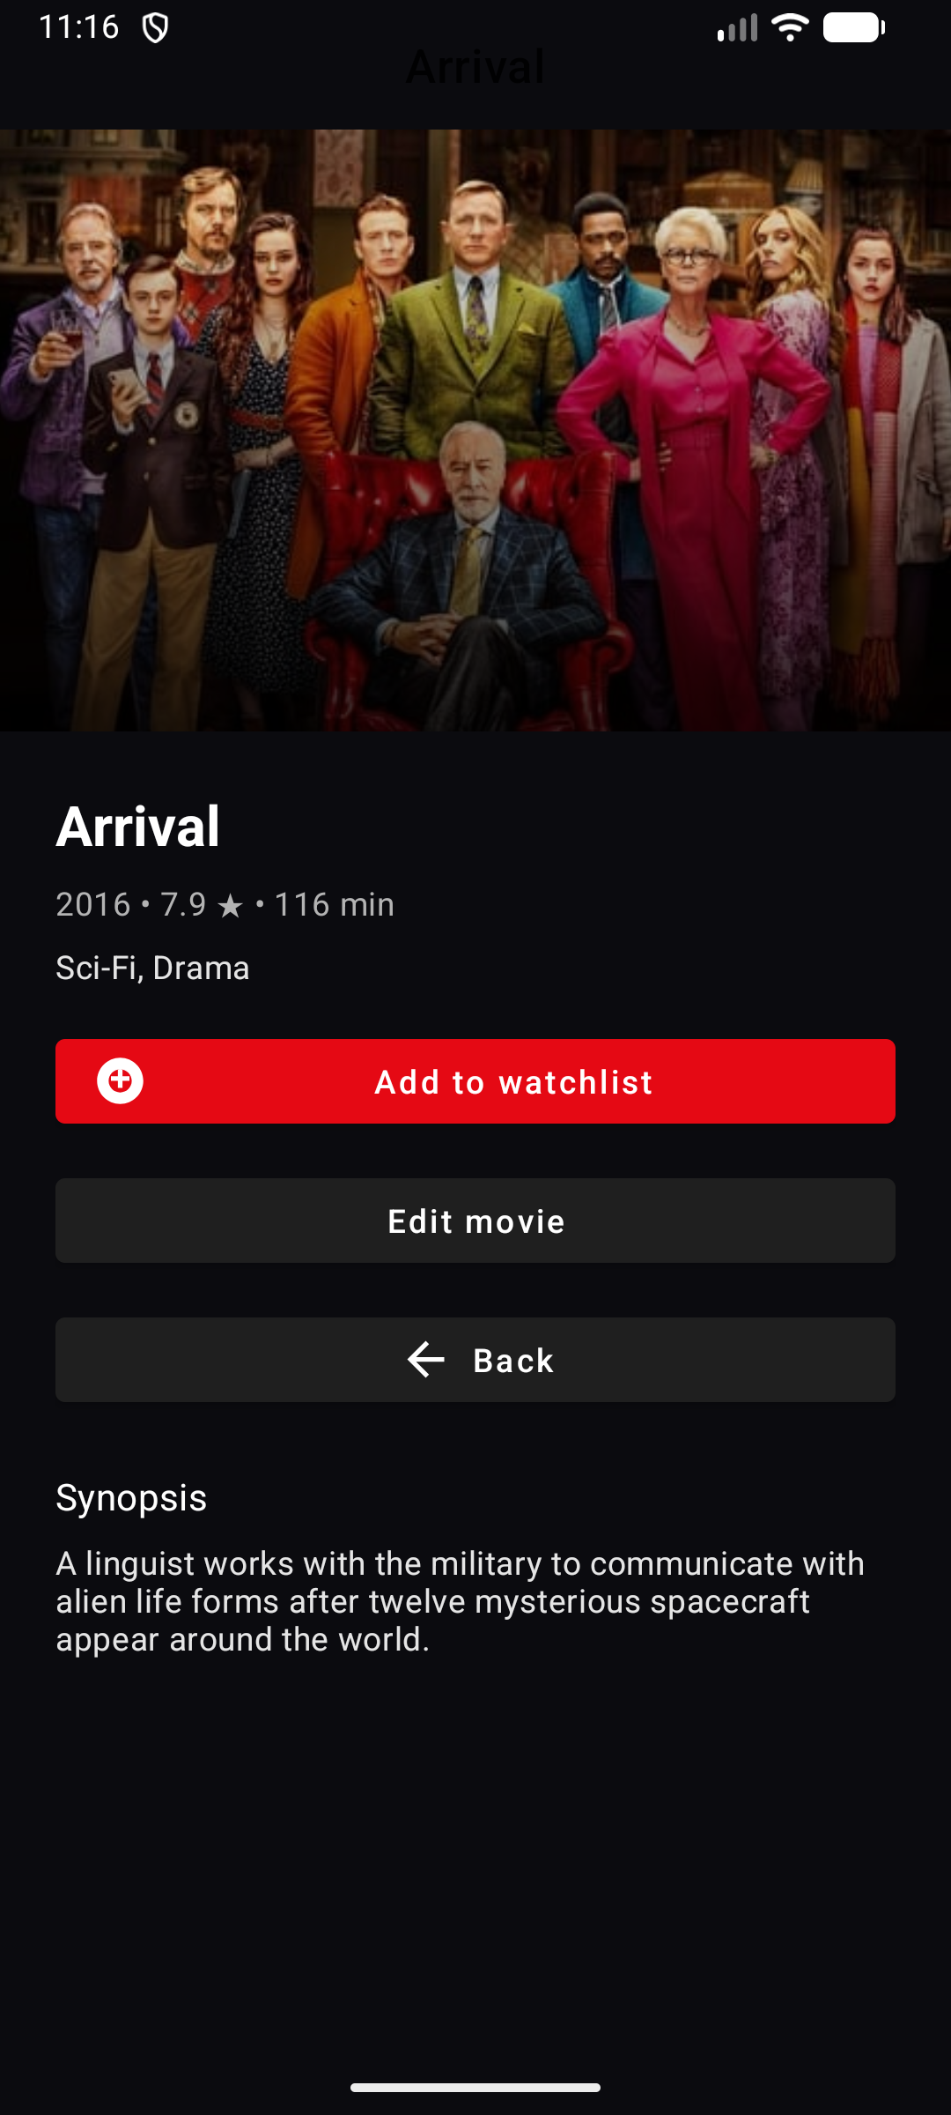

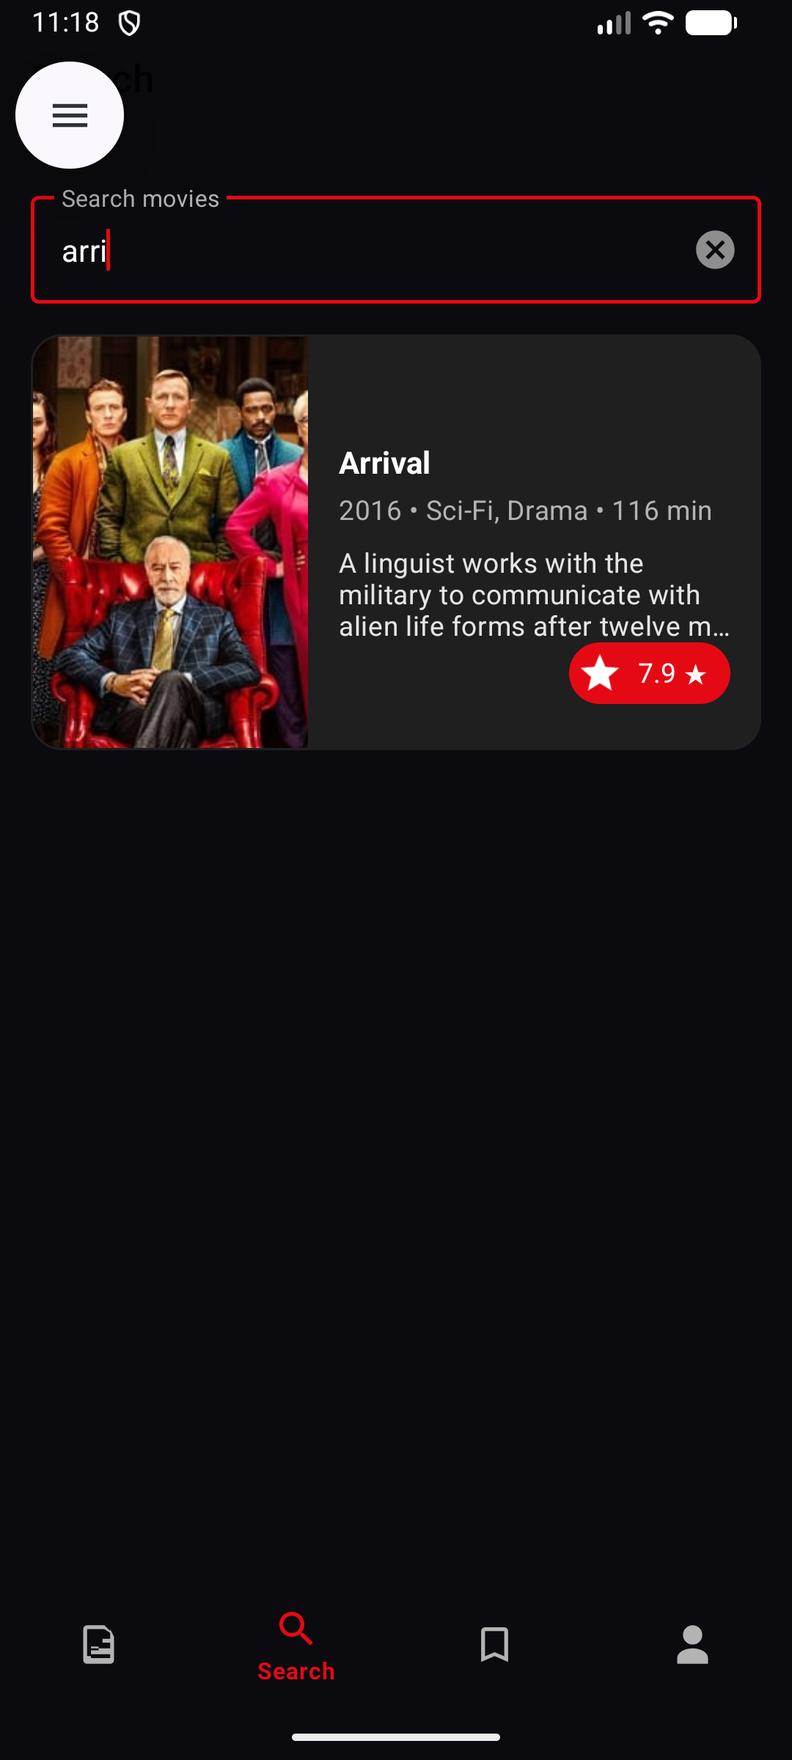 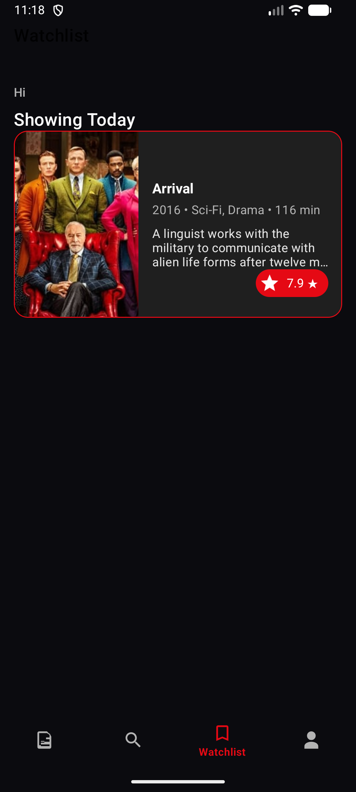 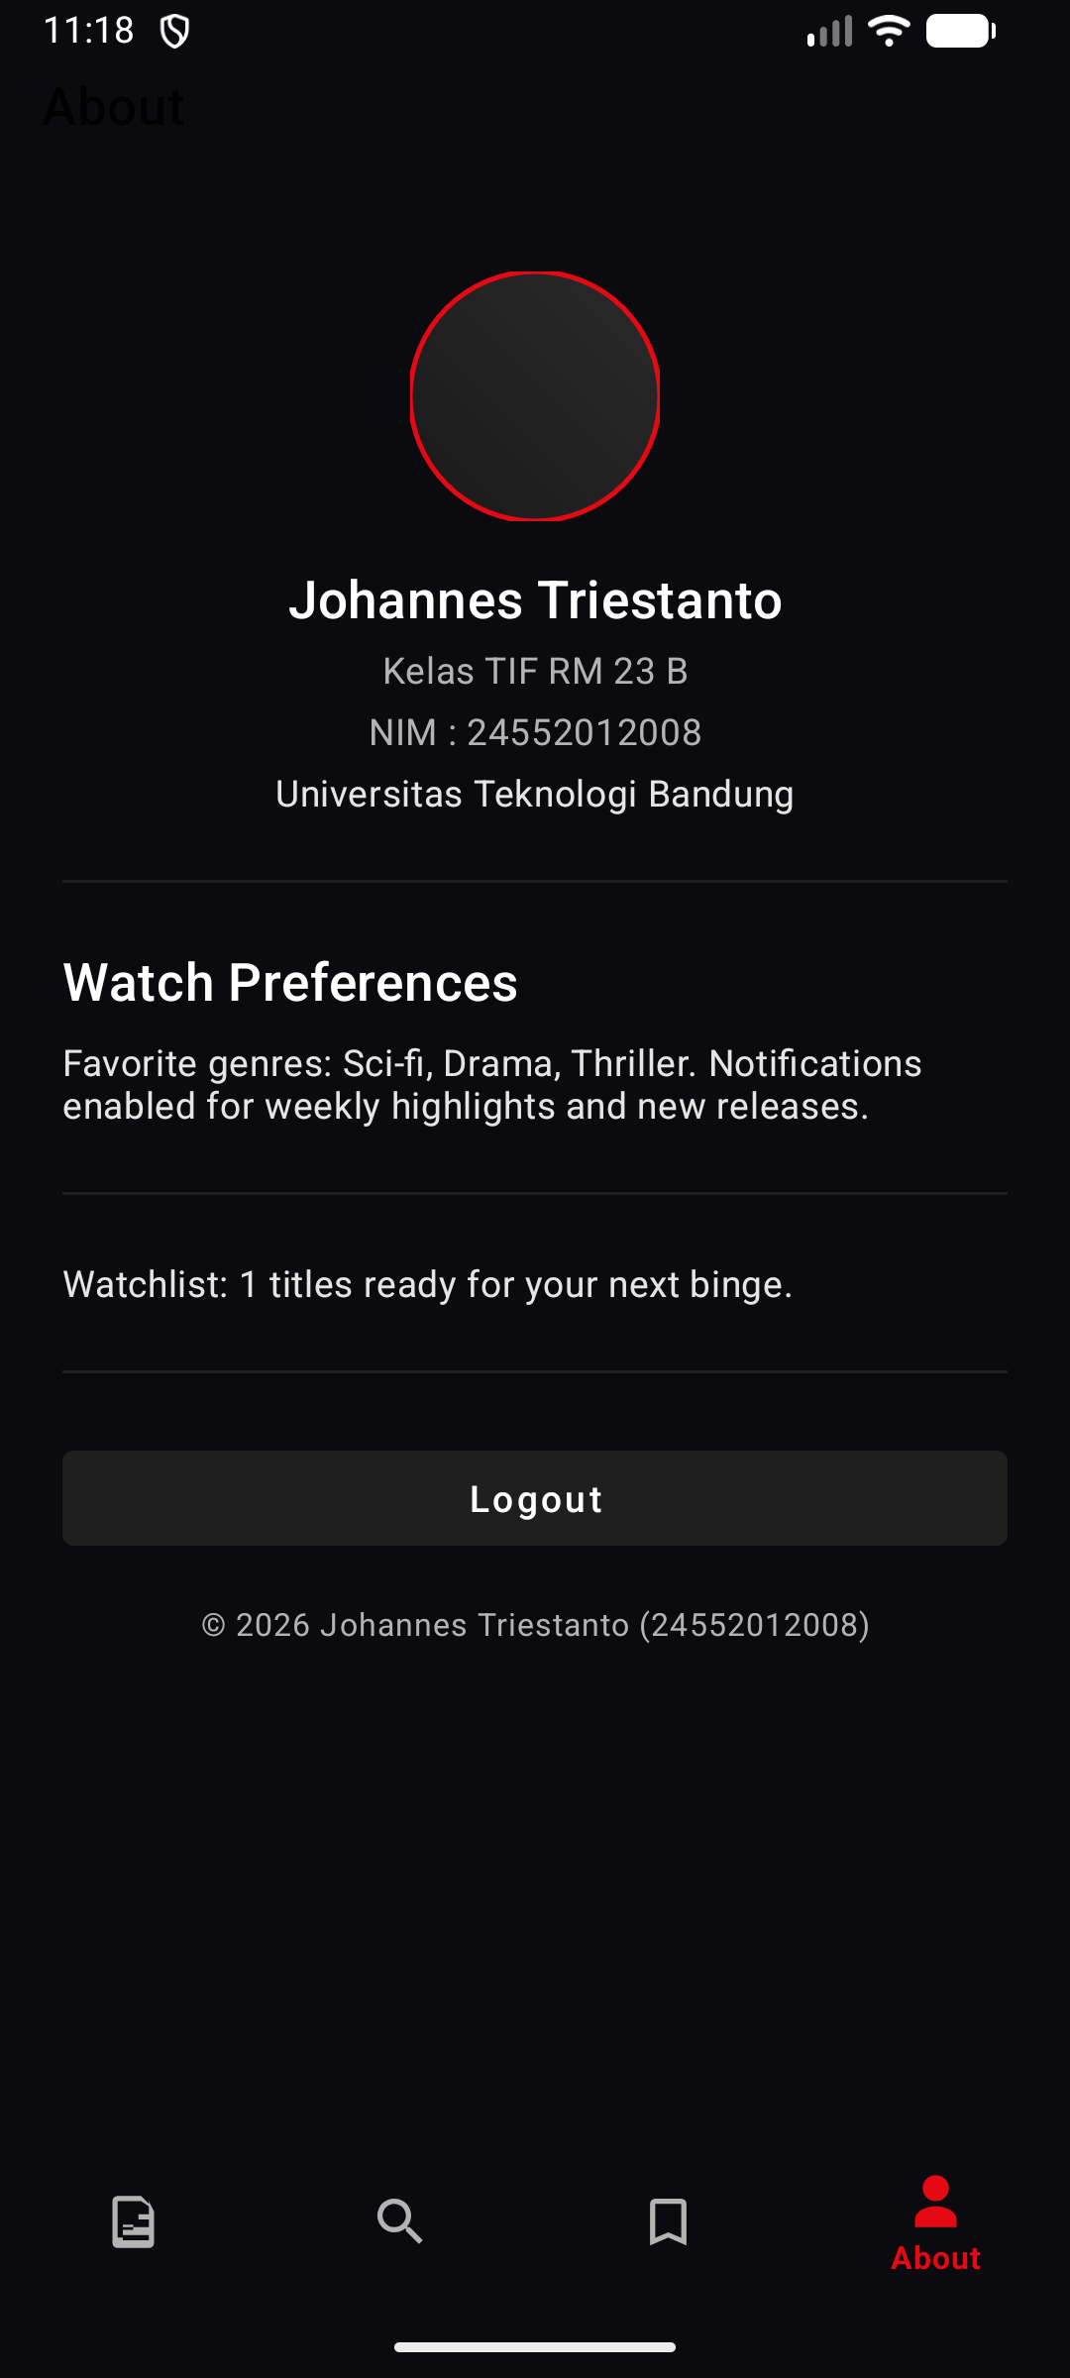

**Link Github**

**https://github.com/Johannes2455201/Pemrograman-Mobile-2_UAS**